Усл. 2098

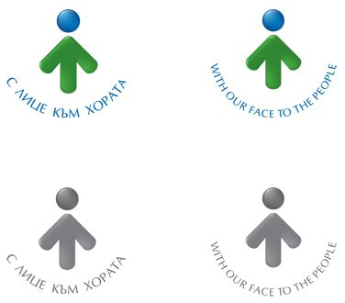

**ОБЩИНА БРЕЗНИК**

Вх.№ .........................

…………………………..20….. г.

**ДО**

**КМЕТА**

**НА ОБЩИНА БРЕЗНИК**

**ЗАЯВЛЕНИЕ**

ПРОВЕРКА ЗА УСТАНОВЯВАНЕ НА СЪОТВЕТСТВИЕТО НА СТРОЕЖА С ИЗДАДЕНИТЕ

СТРОИТЕЛНИ КНИЖА И ЗА ТОВА ,ЧЕ ПОДРОБНИЯТ УСТРОЙСТВЕН ПЛАН Е ПРИЛОЖЕН ПО ОТНОШЕНИЕ НА ЗАСТРОЯВАНЕТО

От:1......................................................................................................................................

име: собствено, бащино, фамилно, телефон

Адрес за кореспонденция: ..............................................................................................................................................

гр./с.ж.к., бул., ул., сграда, №, вх., ет., ап.

2. .........................................................................................................................................

име: собствено, бащино, фамилно, телефон

Адрес за кореспонденция: ..............................................................................................................................................

гр./с.ж.к., бул., ул., сграда, №, вх., ет., ап.

Моля да бъде извършена проверка за установяване на съответствието на строежа с издадените строителни книжа и за това ,че ПУП е приложен на място по отношение на застрояването на обект: ……………………………………………………………………………………………………………………………

…………………………………………………………………………………….……………………………………………………………………………….

**ПРИЛАГАМ ИЗИСКУЕМИТЕ ДОКУМЕНТИ:**

1. Документ за собственост */за имоти придобити преди 2005г./*

2. Документ за платена такса

Такса: 30.00 лв.; 15.34 евро

Срок за изпълнение: 7 дни

 Прилагам документ за платена такса

 Плащането е извършено по електронен път

Желая издаденият индивидуален административен акт да бъде получен:

 Лично на гише от ЦАО;

 На електронен адрес, съгласно Закона за електронното управление ………………………………………..;

 В профил, регистриран в Информационната система за сигурно електронно връчване /ССЕВ/;

 Чрез лицензиран пощенски оператор на адрес: ...........................................................   
като декларирам, че пощенските разходи са за моя сметка, платими при получаването на акта за вътрешни пощенски пратки и съм съгласен документите да бъдат пренасяни от оператора за служебни цели.

*Община Брезник*

*Банкова сметка : BG46STSA93008423552400, BIC: STSABGSF, Банка ДСК ЕАД гр.Брезник*

*вид плащане 448001- общинска такса за технически услуги*

С уважение: 1………………………………. 2………………………………………

*ЗАБЕЛЕЖКА: Заявлението може да бъде представено на гише, по пощата или по електронен път*